Регламент информационного взаимодействия
Описание интеграционных профилей. Часть 1
Запись пациента на прием к врачу
Листов 56

Аннотация
Настоящий документ описывает механизмы информационного взаимодействия между медицинскими информационными системами (МИС), Информационными терминалами записи на прием (Инфоматы), Порталом записи на прием, Мобильными приложениями для записи на прием, ЦТО (центрами телефонного обслуживания) через Интеграционную платформу N3 в рамках оказания услуги «Прием заявок (запись) на прием к врачу в электронном виде». Описываются параметры и требования к взаимодействию между Интеграционной платформой N3 и системами-участниками информационного взаимодействия. В состав описания включены схемы типовых решений по осуществлению записи на прием, описание используемой технологии, описание методов, входные параметры запросов и выходные данные.

История версий
№ п/п | Версия | Дата | Автор | Примечание
 | 0.08 | 06.11.2013 | Граховская Н.Л. | Основная версия документа
 | 0.09 | 26.01.2014 | Граховская Н.Л. | Устранена ошибка в примерах регламента (удалена строка <?xml version="1.0" encoding="utf-16"?>)
 | 0.10 | 25.02.2014 | Граховская Н.Л. | Добавлено описание методов GetDocListFullTree и GetHubUserByGuid;  Устранены некоторые стилистические правки по тексту
 | 0.11 | 06.03.2014 | Граховская Н.Л. | Добавлено описание метода SendNotificationAboutAppointment
 | 0.12 | 11.03.2014 | Дрянцева М.Д. | Внесены правки смыслового содержания документа;  Обновлено наполнение разделов 1 и 2;  Отредактирован раздел 3, включая актуализацию схем процессов;  Изменен раздел 4:  - отредактировано текстовое описания методов;  - добавлены схемы структур запросов и ответов методов;  - отредактировано и актуализировано наполнение таблиц описания параметров запросов и выходных данных методов;  - обновлены примеры запросов и ответов методов.  В приложение добавлены справочники «Тип направления», «Тип ЛПУ», «Тип специалиста (врача)», «Роль пользователя (метод GetPatientHistory)» и «Роль пользователя (метод GetHubUserByGuid)».
 | 0.13 | 03.06.2014 | Дрянцева М.Д. | Отредактирован раздел 3.2, включая актуализацию схемы процессов;  Обновлено наполнение раздела 4, включая описание методов AddNewPatient, SetWaitingList и SendNotificationAboutAppointment;  Обновлены запросы всех методов;  Обновлена WSDL-схема сервиса;  В приложение добавлен справочник «Причина постановки в лист ожидания».
 | 1.3.0 | 30.06.2014 | Дрянцева М.Д. | Обновлено описание методов GetSpesialityList и GetDoctorList (добавлены выходные параметры, актуализированы примеры запросов и ответов);  Обновлено описание метода SendNotificationAboutAppointment (добавлены входные параметры, актуализированы примеры запросов и ответа);  Добавлено описание метода SendNotificationAboutAppointmentStatus;  Обновлена WSDL-схема сервиса;  В приложение добавлен справочник  «Статус записи на прием».
 | 1.4.0 | 22.08.2014 | Дрянцева М.Д. | Обновлено описание метода GetDoctorList (добавлен выходной параметр, актуализирован пример ответа);  Обновлено описание методов SendNotificationAboutAppointment и SendNotificationAboutAppointmentStatus (добавлены входные параметры);  Обновлена WSDL-схема сервиса.
 | 1.4.1 | 13.11.2014 | Дрянцева М.Д. | Обновлено описание методов GetSpesialityList и GetPatientHistory - указаны реквизиты справочника специальностей в реестре НСИ МЗ РФ.
 | 1.4.2 | 25.12.2015 | Дрянцева М.Д. | Обновлено описание методов SendNotificationAboutAppointment и SendNotificationAboutAppointmentStatus.  Дополнено описание методов GetSpesialityList, GetDoctorList и GetPatientHistory.  Добавлено описание метода GetPatientsAreas.  Обновлено описание Типового решения для Портала, Инфоматов и Мобильных приложений и Типового решения для записи на консультацию из МИС в другую МИС.  Обновлен раздел «Коды ошибок».  Расширен справочник «Роль пользователя».  Описано использование метода «Определение пользователя по его GUID (GetHubUserByGuid)» в рамках типовых решений.  Дополнено описание параметра Description метода «Получение списка врачей, сгруппированных по специальности (GetDocListFullTree)».  Добавлено описание служебного идентификатора IdPat «-2147483647».  Обновлена WSDL-схема сервиса.
 | 1.4.3 | 30.03.2017 | Дрянцева М.Д. | Добавлено описание Типового решения для записи по направлению;  Добавлено описание методов InspectDoctorsReferral2 и CheckReferral;  Обновлено описание методов GetLPUList, GetSpesialityList, GetDoctorList, GetAvailableAppointments, SetAppointment, AddNewPatient, CheckPatient, SendNotificationAboutAppointment и SearchTop10Patient;  Обновлен формат передачи номеров телефонов;  Обновлен раздел «Коды ошибок»;  Обновлена WSDL-схема сервиса.
 | 1.4.4 | 12.07.2017 | Дрянцева М.Д. | Обновлено описание метода InspectDoctorsReferral2 (добавлен входной параметр idLpu);  Обновлено описание метода GetDistrictList;  Расширен справочник «Роль пользователя» (добавлено значение «ЕПГУ»);  Расширен справочник «Источники записи» (добавлено значение «ЕПГУ»);  Расширен справочник «Статус записи на прием» (добавлено значение «пациент_не_явился»);  Обновлен формат передачи СНИЛС пациента и врача;  Обновлены примеры запросов и ответов методов;  Обновлена WSDL-схема сервиса.
 | 1.4.5 | 25.04.2018 | Дрянцева М.Д. | Обновлено описание Типового решения для Портала;  Добавлено описание Типового решения для работы с Журналом отложенной записи (ЖОЗ);  Добавлено описание методов GetAvailableDoctors, GetAvailableAppointmentsByPARequest, SetAppointmentByPARequest, RegisterPARequest, CancelPARequest, SearchActivePARequest, SearchPARequest и SearchCtoPARequests;  Обновлено описание методов SetWaitingList, SendNotificationAboutAppointment и SendNotificationAboutAppointmentStatus;  В методе GetPatientsAreas значение «Врача общей практики (семейного врача)» заменено на «ВрачОбщейПрактики»;  Обновлена WSDL-схема сервиса;  Обновлен раздел «Коды ошибок»;  Обновлен справочник «Тип специалиста (врача)»;  Обновлен справочник «Источники записи»;  Добавлен справочник «Поводы отмены заявки в ЖОЗ»;  Добавлен справочник «Источники заявки ЖОЗ».
 | 1.4.6 | 27.09.2018 | Дрянцева М.Д. | Добавлено описание методов GetPositionList и GetDoctorList2;  Обновлено описание метода SendNotificationAboutAppointment;  Обновлен раздел «Коды ошибок»;  Обновлена WSDL-схема сервиса.
 | 1.4.7 | 16.11.2018 | Дрянцева М.Д. | Обновлено текстовое описание метода GetAvailableDoctors;  Добавлено описание метода GetAvailableAppointmentsInfo;  Добавлено описание правил передачи параметров методов, имеющих тип Datetime;  Обновлен раздел «Коды ошибок»;  Обновлена WSDL-схема сервиса.
 | 1.4.8 | 29.07.2019 | Дрянцева М.Д. | Обновлено описание выходных параметров GetDistrictList, GetLPUList, CheckPatient, GetSpesialityList, GetDoctorList, GetAvailableDates, GetAvaibleAppointments, SetAppointment, SearchTop10Patient, AddNewPatient, UpdatePhoneByIdPat, GetPatientHistory, CreateClaimForRefusal, GetWorkingTime, GetDocListFullTree, GetHubUserByGuid, SendNotificationAboutAppointment, SendNotificationAboutAppoinmentStatus, GetPatientsAreas, InspectDoctorsReferral2, CheckReferral, GetAvailableDoctors, GetAvailableAppointmentsByPARequest, SetAppointmentByPARequest, RegisterPARequest, CancelPARequest, SearchActivePARequests, SearchPARequests, GetDoctorList2;  Обновлено описание метода CheckPatient, SearchTop10Patient, AddNewPatient, GetWorkingTime, GetAvailableAppointmentsByPARequest, SetAppointmentByPARequest и GetDoctorList2;  По всем методам добавлены схемы информационного взаимодействия и их описание;  Добавлено описание типового решения для свободной записи на прием;  Для каждого типового решение указаны списки испрользуемых методов и справочников;  Изменена обязательность параметра IdPat в выходных параметрах метода GetAvailableAppointmentsInfo (теперь 0..1);  Расширен справочник «Поводы отмены заявки в ЖОЗ»;  Изменена обязательность параметра Snils (СНИЛС врача) во всех методах (теперь 1..1);  Вместо справочника «Номенклатура специальностей специалистов с высшим и послевузовским медицинским и фармацевтическим образованием в сфере здравоохранения» (OID 1.2.643.5.1.13.2.1.1.181) теперь используется справочник «Номенклатура специальностей медработников с высшим и средним образованием» (OID 1.2.643.5.1.13.13.11.1066).

Содержание
Аннотация 2
История версий 3
Содержание 13
1 Общие положения 14
2 Определения, обозначения и сокращения 15
3 Описание решения 17
3.1 Типовое решение для свободной записи на прием 18
3.1.1 Сценарий «Запись на первичный прием» 21
3.1.2 Сценарий «Просмотр предстоящих записей на первичный прием» 25
3.1.3 Сценарий «Отмена записи на первичный прием» 26
3.1.4 Сценарий «Уведомление о произведенной записи на прием и уведомление об изменении статуса записи на прием» 27
3.2 Типовое решение для записи по направлению 28
3.2.1 Сценарий «Запись по направлению в УО» 31
3.2.2 Сценарий «Запрос актуальности записи по направлению» 34
3.2.3 Сценарий «Отмена записи по направлению» 35
3.2.4 Сценарий «Уведомление о произведенной записи на прием и уведомление об изменении статуса записи на прием» 36
3.3 Типовое решение для работы с Журналом отложенной записи (ЖОЗ) 37
3.3.1 Сценарий «Уведомление о произведенной записи на прием и уведомление об изменении статуса записи на прием» 42
Приложение 1. Справочник ошибок 44
Приложение 2. Справочник «Тип направления» 47
Приложение 3. Справочник «Тип ЛПУ» 48
Приложение 4. Справочник «Тип специалиста (врача)» 49
Приложение 5. Справочник «Роль пользователя» 50
Приложение 6. Справочник «Причина постановки в лист ожидания (ЖОЗ)» 51
Приложение 7. Справочник «Источники записи» 52
Приложение 8. Справочник «Статус записи на прием» 53
Приложение 9. Справочник «Поводы отмены заявки в ЖОЗ» 54
Приложение 10. Справочник «Источники заявки ЖОЗ» 55

Общие положения
  - Данный регламент информационного взаимодействия (далее – Регламент) описывает механизмы информационного взаимодействия между клиентами сервиса, в том числе медицинскими информационными системами (МИС), через Интеграционную платформу N3 в рамках оказания услуги «Прием заявок (запись) на прием к врачу в электронном виде».
  - Регламент предназначен для организаций-разработчиков, осуществляющих сопровождение эксплуатируемых информационных систем и разработку новых систем для медицинских учреждений.
  - Передача информации осуществляется посредством веб-сервисов, реализованых на стороне Интеграционной платформы N3 и на стороне клиентов сервиса.
  - Документ содержит описание методов (интеграционных профилей) Интеграционной платформы N3 (см. документ «Описание интеграционных профилей. Часть 2».).

Определения, обозначения и сокращения
Сокращение, обозначение | Определение
API | Application programming interface — англ., интерфейс программирования приложений
GUID | Globally Unique Identifier — англ., глобальный уникальный идентификатор
SOAP | SimpleObjectAccessProtocol — англ., простой протокол доступа к объектам
Интеграционная платформа | Интеграционная платформа N3
Инфомат | Информационный терминал записи на прием
ИС | Информационная система
Клиент сервиса | Информационная система, взаимодействующая с Сервисом записи на прием (порталы, информаты, мобильные приложения, центры телефонного обслуживания, медицинские информационные системы и проч.)
ЛПУ | Лечебно-профилактическое учреждение
МИС | Медицинская информационная система
Мобильное приложение | Мобильное приложение для записи на прием к врачу
Портал | Интернет-портал для записи на прием к врачу
СЗнП | Сервис записи на прием
Талон | Временной промежуток в расписании рабочего времени врача медицинской организации для посещения с целью получения медицинской помощи
Услуга | Услуга «Прием заявок (запись) на прием к врачу в электронном виде»
ФЭР | Федеральная электронная регистратура
ЦТО | Центр телефонного обслуживания
Целевая МИС | МИС, установленная в ЛПУ, в которую записывается пациент

Описание решения
Сервис «Запись на прием» предназначен для предоставления услуги посредством информационного взаимодействия ИС через API Интеграционной платформы.
Клиентами Интеграционной платформы могут быть следующие ИС:
- МИС;
- Портал;
- Инфомат;
- ЦТО;
- Мобильное приложение.
Сервисы Интеграционной платформы обеспечивают следующие возможности:
- Обмен данными о пациентах;
- Передачу данных о сотрудниках медицинских учреждений;
- Обмен данными о медицинских учреждениях и их ресурсах;
- Получение расписания работы специалистов медицинских учреждений, предварительной записи и отмены записи;
- Передачу информации о посещениях в медицинских учреждениях (реализуется со стороны МИС).
В рамках оказания Услуги информационные системы взаимодействуют с Интеграционной платформой через стандартизированные интерфейсы для взаимодействия, реализованные в виде Web-сервисов, основанных на протоколе SOAP 1.1 и 1.2.
Краткое описание протокола взаимодействия приведено в документе «Описание интеграционных профилей. Часть 2».
Для взаимодействия информационных систем в зависимости от их вида предусмотрены различные типовые решения:
- решение для свободной записи на прием – см. раздел 3.1;
- решение для записи по направлению – см. раздел 3.2;
- решение для работы с Журналом отложеной записи (ЖОЗ) – см. раздел 3.3.
Описание методов, используемых в типовых решениях, приведено в документе «Описание интеграционных профилей. Часть 2».

Типовое решение для свободной записи на прием
Данное типовое решение предоставляет возможность оформления записи на первичный прием (свободная запись на прием), просмотра предстоящих записей на первичный прием и отмены записи на первичный прием.
Последовательность методов, используемых в рамках данного типового решения, и правила обработки информации приведены в разделах 3.1.1, 3.1.2 и 3.1.3.
Примечание: Целевым ЛПУ при получении запросов рекомендуется использовать метод «Определение пользователя по его GUID (GetHubUserByGuid)» для определения запрашивающей системы и получения сведений о ней (описание пользователя и его роль). С учетом полученных сведений целевая ЛПУ может управлять передаваемым результирующим списком, предоставляя запрашивающей системе только доступные для нее ресурсы (специальности, врачи, талоны и т.д.).
Список доступных для использования методов в рамках данного типового решения:
- Выбор района (GetDistrictList);
- Выбор ЛПУ (GetLPUList);
- Идентификация пациента (CheckPatient);
- Выбор специальности (GetSpesialityList);
- Выбор врача (GetDoctorList);
- Выбор даты (GetAvailableDates);
- Выбор времени приема (GetAvaibleAppointments);
- Подтверждение записи (SetAppointment);
- Поиск пациента (SearchTop10Patient);
- Добавление пациента в стороннюю МИС (AddNewPatient);
- Передача в МИС номера телефона пациента (UpdatePhoneByIdPat);
- Просмотр предстоящих записей пациента (GetPatientHistory);
- Подача заявки на отмену записи (CreateClaimForRefusal);
- Просмотр расписаний (без записи) (GetWorkingTime);
- Получение списка врачей, сгруппированных по специальности (GetDocListFullTree);
- Определение пользователя по его GUID (GetHubUserByGuid);
- Уведомление о произведенной записи на прием (SendNotificationAboutAppointment);
- Уведомление об изменении статуса записи на прием (SendNotificationAboutAppointmentStatus);
- Получение врачебных участков по пациенту (GetPatientsAreas);
- Получение доступных врачей для записи пациента на прием (GetAvailableDoctors);
- Получение списка должностей (GetPositionList);
- Получение списка врачей по должности (GetDoctorList2).

Справочники, используемые в рамках данного типового решения:
- Справочник «Районы» Интеграционной платформы
- Справочник «ЛПУ» Интеграционной платформы
- ОКАТО (OID 1.2.643.5.1.13.2.1.1.608)
- Справочник «Тип ЛПУ»
- Реестр МО РФ (OID 1.2.643.5.1.13.13.11.1461)
- «Номенклатура специальностей медработников с высшим и средним образованием» (OID 1.2.643.5.1.13.13.11.1066)
- Справочник «Тип специалиста (врача)»
- Справочник «Роль пользователя»
- Справочник «Источники записи»
- «ФРМР. Должности медицинского персонала» (OID 1.2.643.5.1.13.13.11.1102)
- Справочник «Статус записи на прием»
- Справочник ошибок

Сценарий «Запись на первичный прием»
- Клиент СЗнП отправляет запрос метода «Выбор района (GetDistrictList)» в СЗнП.
- СЗнП передает ответ метода «Выбор района (GetDistrictList)» клиенту СЗнП.
- Клиент СЗнП отправляет запрос метода «Выбор ЛПУ (GetLPUList)» в СЗнП.
- СЗнП передает ответ метода «Выбор ЛПУ (GetLPUList)» клиенту СЗнП.
- Клиент СЗнП отправляет запрос метода «Выбор специальности (GetSpesialityList)» в СЗнП.
- СЗнП отправляет запрос метода «Выбор специальности (GetSpesialityList)» в целевое ЛПУ.
- Целевое ЛПУ передает ответ метода «Выбор специальности (GetSpesialityList)» в СЗнП.
- СЗнП передает ответ метода «Выбор специальности (GetSpesialityList)» клиенту СЗнП.
- Клиент СЗнП отправляет запрос метода «Выбор врача (GetDoctorList)» в СЗнП.
- СЗнП отправляет запрос метода «Выбор врача (GetDoctorList)» в целевое ЛПУ.
- Целевое ЛПУ передает ответ метода «Выбор врача (GetDoctorList)» в СЗнП.
- СЗнП передает ответ метода «Выбор врача (GetDoctorList)» клиенту СЗнП.
- Клиент СЗнП отправляет запрос метода «Выбор времени приема (GetAvaibleAppointments)» в СЗнП.
- СЗнП отправляет запрос метода «Выбор времени приема (GetAvaibleAppointments)» в целевое ЛПУ.
- Целевое ЛПУ передает ответ метода «Выбор времени приема (GetAvaibleAppointments)» в СЗнП.
- СЗнП передает ответ метода «Выбор времени приема (GetAvaibleAppointments)» клиенту СЗнП.
- Клиент СЗнП отправляет запрос метода «Идентификация пациента (CheckPatient)» в СЗнП.
- СЗнП отправляет запрос метода «Идентификация пациента (CheckPatient)» в целевое ЛПУ.
- Целевое ЛПУ передает ответ метода «Идентификация пациента (CheckPatient)» в СЗнП.
- СЗнП передает ответ метода «Идентификация пациента (CheckPatient)» клиенту СЗнП.
- Клиент СЗнП отправляет запрос метода «Подтверждение записи (SetAppointment)» в СЗнП.
- СЗнП отправляет запрос метода «Подтверждение записи (SetAppointment)» в целевое ЛПУ.
- Целевое ЛПУ передает ответ метода «Подтверждение записи (SetAppointment)» в СЗнП.
- СЗнП передает ответ метода «Подтверждение записи (SetAppointment)» клиенту СЗнП.
Схема информационного взаимодействия в рамках сценария приведена на Рисунке 1.
Рисунок 1. Схема информационного взаимодействия в рамках сценария «Запись на первичный прием»

Сценарий «Просмотр предстоящих записей на первичный прием»
- Клиент СЗнП отправляет запрос метода «Просмотр предстоящих записей пациента (GetPatientHistory)» в СЗнП.
- СЗнП отправляет запрос метода «Просмотр предстоящих записей пациента (GetPatientHistory)» в целевое ЛПУ.
- Целевое ЛПУ передает ответ метода «Просмотр предстоящих записей пациента (GetPatientHistory)» в СЗнП.
- СЗнП передает ответ метода «Просмотр предстоящих записей пациента (GetPatientHistory)» клиенту СЗнП.

Схема информационного взаимодействия в рамках сценария приведена на Рисунке 2.
Рисунок 2. Схема информационного взаимодействия в рамках сценария «Просмотр предстоящих записей на первичный прием»

Сценарий «Отмена записи на первичный прием»
- Клиент СЗнП отправляет запрос метода «Подача заявки на отмену записи (CreateClaimForRefusal)» в СЗнП.
- СЗнП отправляет запрос метода «Подача заявки на отмену записи (CreateClaimForRefusal)» в целевое ЛПУ.
- Целевое ЛПУ передает ответ метода «Подача заявки на отмену записи (CreateClaimForRefusal)» в СЗнП.
- СЗнП передает ответ метода «Подача заявки на отмену записи (CreateClaimForRefusal)» клиенту СЗнП.

Схема информационного взаимодействия в рамках сценария приведена на Рисунке 3.
Рисунок 3. Схема информационного взаимодействия в рамках сценария «Отмена записи на первичный прием»

Сценарий «Уведомление о произведенной записи на прием и уведомление об изменении статуса записи на прием»
- Целевое ЛПУ отправляет запрос метода «Уведомление о произведенной записи на прием (SendNotificationAboutAppointment)» в СЗнП.
- СЗнП передает ответ метода «Уведомление о произведенной записи на прием (SendNotificationAboutAppointment)» в целевое ЛПУ.
- Целевое ЛПУ отправляет запрос метода «Уведомление об изменении статуса записи на прием (SendNotificationAboutAppointmentStatus)» в СЗнП.
- СЗнП передает ответ метода «Уведомление об изменении статуса записи на прием (SendNotificationAboutAppointmentStatus)» в целевое ЛПУ.

Схема информационного взаимодействия в рамках сценария приведена на Рисунке 4.
Рисунок 4. Схема информационного взаимодействия в рамках сценария «Уведомление о произведенной записи на прием и уведомление об изменении статуса записи на прием»

Типовое решение для записи по направлению
Данное типовое решение предоставляет возможность оформления записи на прием к врачу в электронном виде по направлениям с использованием информационного взаимодействия с подсистемой «Управление очередями на оказание медицинской помощи» (УО). Последовательность методов, используемых в рамках данного типового решения, и правила обработки информации приведены в разделах 3.2.1, 3.2.2 и 3.2.3.
Примечание: для получения данных по направлению или для дополнительной проверки статуса направления целевое ЛПУ может использовать метод СЗнП «Получение данных о направлении (CheckReferral)». В случае, если МИС целевого ЛПУ поддержала сервис «Управление очередями на оказание медицинской помощи», вместо метода СЗнП «Получение данных о направлении (CheckReferral)» ЛПУ может использовать метод УО «Поиск направления (SeachOne)».
Список доступных для использования методов в рамках данного типового решения:
- Валидация кода направления 2 (InspectDoctorsReferral2);
- Подтверждение записи (SetAppointment);
- Получение данных о направлении (CheckReferral);
- Получение справочной информации по количеству доступных талонов для записи пациента по направлению (GetAvailableAppointmentsInfo).
- Просмотр предстоящих записей пациента (GetPatientHistory);
- Подача заявки на отмену записи (CreateClaimForRefusal);
- Определение пользователя по его GUID (GetHubUserByGuid);
- Уведомление о произведенной записи на прием (SendNotificationAboutAppointment);
- Уведомление об изменении статуса записи на прием (SendNotificationAboutAppointmentStatus).

Справочники, используемые в рамках данного типового решения:
- Справочник «ЛПУ» Интеграционной платформы
- «Номенклатура специальностей медработников с высшим и средним образованием» (OID 1.2.643.5.1.13.13.11.1066)
- «Статус направления» (OID 1.2.643.2.69.1.1.1.50)
- «Тип направления» (OID 1.2.643.2.69.1.1.1.55)
- «Составной профиль помощи» (OID 1.2.643.2.69.1.1.1.56)
- «Вид исследования» (OID 1.2.643.2.69.1.1.1.57)
- «Область исследования» (OID 1.2.643.2.69.1.1.1.58)
- «Справочник МО региона» (OID 1.2.643.2.69.1.1.1.64)
- «Роль в направлении пациента» (OID 1.2.643.2.69.1.1.1.66)
- «Номенклатура должностей медицинских работников и фармацевтических работников» (OID 1.2.643.5.1.13.2.1.1.607)
- «Классификатор половой принадлежности» (OID 1.2.643.5.1.13.2.1.1.156)
- «Тип контакта» (OID 1.2.643.2.69.1.1.1.27)
- «Статус диагноза» (OID 1.2.643.2.69.1.1.1.26)
- «МКБ10 ред.СПб КЗ» (OID 1.2.643.2.69.1.1.1.2)
- «Тип адреса» (OID 1.2.643.2.69.1.1.1.28)
- «Классификатор категорий льгот» (OID 1.2.643.2.69.1.1.1.7)
- «Составной тип документа» (OID 1.2.643.2.69.1.1.1.59)
- «Реестр страховых медицинских организаций (ФОМС)» (OID 1.2.643.5.1.13.2.1.1.635)
- «Регион» (OID 1.2.643.2.69.1.1.1.51)
- «Вид медицинской помощи» (OID 1.2.643.2.69.1.1.1.52)
- «Форма медицинской помощи» (OID 1.2.643.2.69.1.1.1.54)
- «Условия медицинской помощи» (OID 1.2.643.2.69.1.1.1.53)
- «Источник аннулирования» (OID 1.2.643.2.69.1.1.1.49)
- «Причина аннулирования» (OID 1.2.643.2.69.1.1.1.60)
- «Справочник соответствия кодов МО Росминздрав и ФФОМС» (OID 1.2.643.2.69.1.1.1.87)
- Справочник «Тип специалиста (врача)»
- Справочник «Роль пользователя»
- Справочник «Источники записи»
- «ФРМР. Должности медицинского персонала» (OID 1.2.643.5.1.13.13.11.1102)
- Справочник «Статус записи на прием»
- Справочник ошибок

Сценарий «Запись по направлению в УО»
- Клиент СЗнП отправляет запрос метода «Валидация кода направления 2 (InspectDoctorsReferral2)» в СЗнП.
- СЗнП отправляет запрос метода SearchOne в сервис УО для получения данных о направлении, проверки статуса направления и определения целевого ЛПУ.
- УО передает ответ метода SearchOne в СЗнП с данными о направлении.
- В случае, если направление имеет статус 1, 2, 3, 4, 5 или 6 (по данным из шага 3), СЗнП отправляет запрос метода «Валидация кода направления 2 (InspectDoctorsReferral2)» в целевое ЛПУ, определенное на шаге 3, с указанием данных о направлении, полученных в УО.
- Целевое ЛПУ передает ответ метода «Валидация кода направления 2 (InspectDoctorsReferral2)» в СЗнП.
- СЗнП передает ответ метода «Валидация кода направления 2 (InspectDoctorsReferral2)» клиенту СЗнП.
- Клиент СЗнП отправляет запрос метода «Подтверждение записи (SetAppointment)» в СЗнП.
- СЗнП отправляет запрос метода SearchOne в сервис УО для получения данных о направлении, проверки статуса направления и определения целевого ЛПУ.
- УО передает ответ метода SearchOne в СЗнП с данными о направлении.
- В случае, если направление имеет статус 1, 2, 3, 4, 5 или 6 (по данным из шага 9), СЗнП отправляет запрос метода «Подтверждение записи (SetAppointment)» в целевое ЛПУ, определенное на шаге 9, с указанием данных о направлении, полученных в УО.
- Целевое ЛПУ передает ответ метода «Подтверждение записи (SetAppointment)» в СЗнП.
- СЗнП передает ответ метода «Подтверждение записи (SetAppointment)» клиенту СЗнП.
- СЗнП отправляет запрос метода AppointmentNotification в сервис УО для передачи в УО сведений о совершенной записи по направлению.
- УО передает ответ метода AppointmentNotification в СЗнП.

Схема информационного взаимодействия в рамках сценария приведена на Рисунке 5.
Рисунок 5. Схема информационного взаимодействия в рамках сценария «Запись по направлению в УО»

Сценарий «Запрос актуальности записи по направлению»
- Клиент СЗнП отправляет запрос метода «Просмотр предстоящих записей пациента (GetPatientHistory)» в СЗнП.
- СЗнП отправляет запрос метода «Просмотр предстоящих записей пациента (GetPatientHistory)» в целевое ЛПУ.
- Целевое ЛПУ передает ответ метода «Просмотр предстоящих записей пациента (GetPatientHistory)» в СЗнП.
- СЗнП передает ответ метода «Просмотр предстоящих записей пациента (GetPatientHistory)» клиенту СЗнП.

Схема информационного взаимодействия в рамках сценария приведена на Рисунке 6.
Рисунок 6. Схема информационного взаимодействия в рамках сценария «Запрос актуальности записи по направлению»

Сценарий «Отмена записи по направлению»
- Клиент СЗнП отправляет запрос метода «Подача заявки на отмену записи (CreateClaimForRefusal)» в СЗнП.
- СЗнП отправляет запрос метода «Подача заявки на отмену записи (CreateClaimForRefusal)» в целевое ЛПУ.
- Целевое ЛПУ передает ответ метода «Подача заявки на отмену записи (CreateClaimForRefusal)» в СЗнП.
- СЗнП передает ответ метода «Подача заявки на отмену записи (CreateClaimForRefusal)» клиенту СЗнП.

Схема информационного взаимодействия в рамках сценария приведена на Рисунке 7.
Рисунок 7. Схема информационного взаимодействия в рамках сценария «Отмена записи по направлению»

Сценарий «Уведомление о произведенной записи на прием и уведомление об изменении статуса записи на прием»
- Целевое ЛПУ отправляет запрос метода «Уведомление о произведенной записи на прием (SendNotificationAboutAppointment)» в СЗнП.
- СЗнП передает ответ метода «Уведомление о произведенной записи на прием (SendNotificationAboutAppointment)» в целевое ЛПУ.
- Целевое ЛПУ отправляет запрос метода «Уведомление об изменении статуса записи на прием (SendNotificationAboutAppointmentStatus)» в СЗнП.
- СЗнП передает ответ метода «Уведомление об изменении статуса записи на прием (SendNotificationAboutAppointmentStatus)» в целевое ЛПУ.

Схема информационного взаимодействия в рамках сценария приведена на Рисунке 8.
Рисунок 8. Схема информационного взаимодействия в рамках сценария «Уведомление о произведенной записи на прием и уведомление об изменении статуса записи на прием»

Типовое решение для работы с Журналом отложенной записи (ЖОЗ)
Данное типовое решение предоставляет возможность регистрации заявки ЖОЗ, обработки ЖОЗ и записи на прием по заявке ЖОЗ.
Список доступных для использования методов в рамках данного типового решения:
- Запрос талонов по заявке ЖОЗ (GetAvailableAppointmentsByPARequest);
- Подтверждение записи по заявке ЖОЗ (SetAppointmentByPARequest);
- Регистрация заявки ЖОЗ (RegisterPARequest);
- Отмена заявки ЖОЗ (CancelPARequest);
- Поиск активных заявок ЖОЗ (SearchActivePARequest);
- Поиск заявок ЖОЗ пациента (SearchPARequests);
- Определение пользователя по его GUID (GetHubUserByGuid);
- Уведомление о произведенной записи на прием (SendNotificationAboutAppointment)
- Уведомление об изменении статуса записи на прием (SendNotificationAboutAppointmentStatus)

Справочники, используемые в рамках данного типового решения:
- Справочник «ЛПУ» Интеграционной платформы
- Справочник «Источники заявки ЖОЗ»
- «Номенклатура специальностей медработников с высшим и средним образованием» (OID 1.2.643.5.1.13.13.11.1066)
- «Справочник МО региона» (OID 1.2.643.2.69.1.1.1.64)
- Справочник «Причина постановки в лист ожидания (ЖОЗ)»
- Справочник «Тип специалиста (врача)»
- Справочник «Поводы отмены заявки в ЖОЗ»
- Справочник «Источники записи»
- «ФРМР. Должности медицинского персонала» (OID 1.2.643.5.1.13.13.11.1102)
- «Номенклатура специальностей специалистов с высшим и послевузовским медицинским и фармацевтическим образованием в сфере здравоохранения» (OID 1.2.643.5.1.13.2.1.1.181)
- Справочник «Статус записи на прием»
- Справочник «Роль пользователя»
- Справочник ошибок

Схема процесса «Регистрация заявки ЖОЗ» приведена на Рисунке 9.
Схема процесса «Обработка ЖОЗ» приведена на Рисунке 10.
Схема процесса «Запись на прием по заявке ЖОЗ» приведена на Рисунке 11.
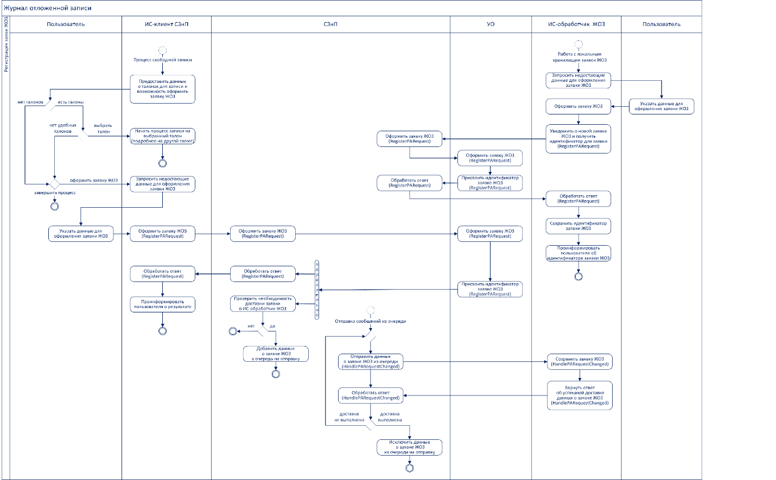
Рисунок 9. Схема процесса «Регистрация заявки ЖОЗ»
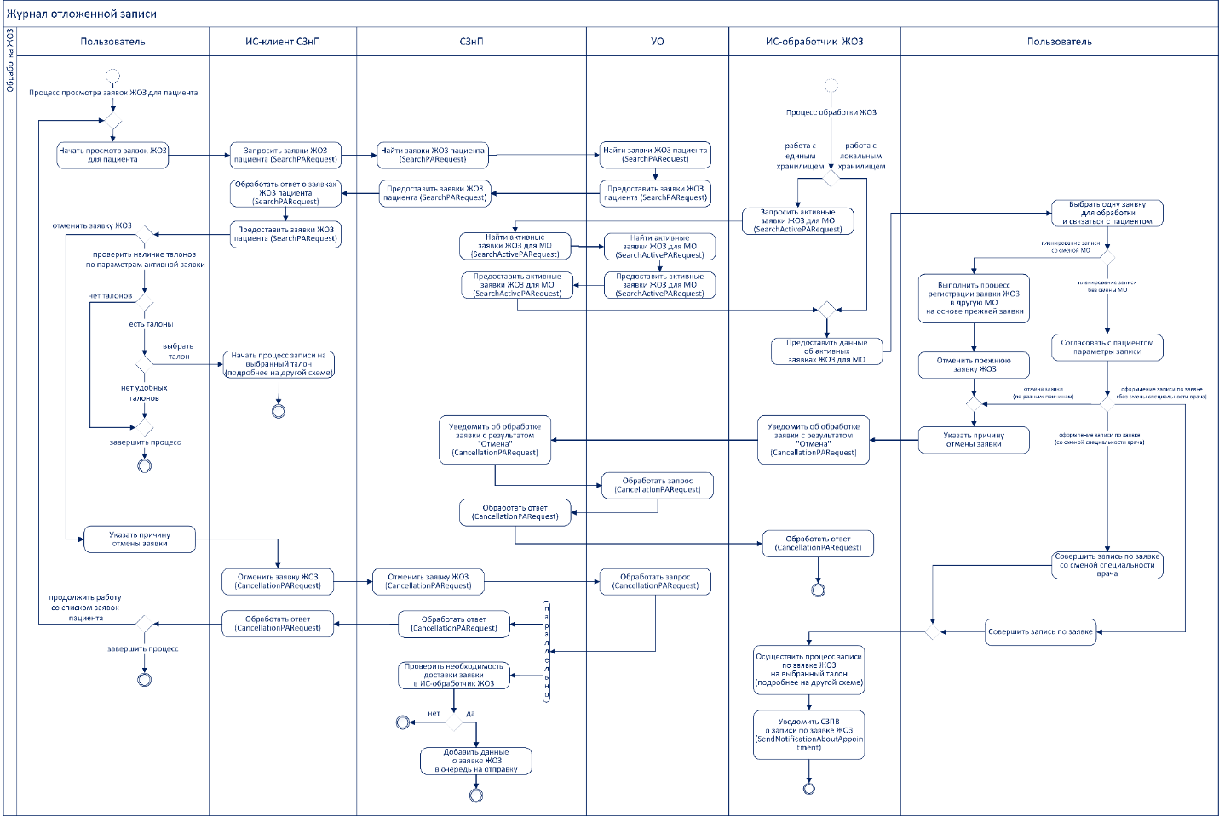
Рисунок 10. Схема процесса «Обработка ЖОЗ»
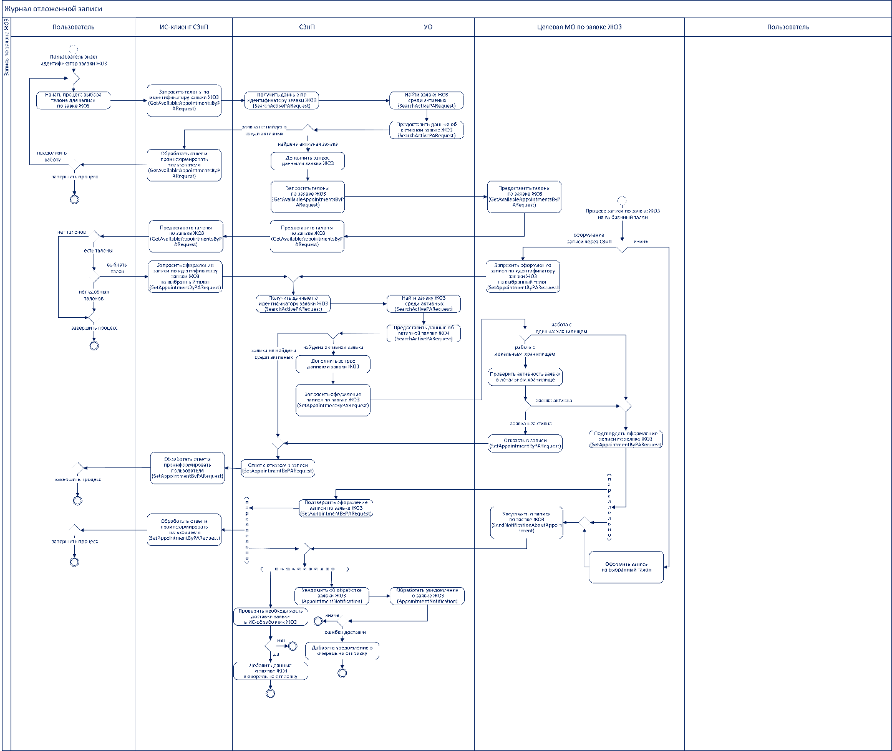
Рисунок 11. Схема процесса «Запись на прием по заявке ЖОЗ»

Целевое ЛПУ должно оповещать сервис записи о произведенных записях на прием и об изменениях статуса записей на прием. Описание сценария «Уведомление о произведенной записи на прием и уведомление об изменении статуса записи на прием» приведено в разделе 3.3.1.

Сценарий «Уведомление о произведенной записи на прием и уведомление об изменении статуса записи на прием»
- Целевое ЛПУ отправляет запрос метода «Уведомление о произведенной записи на прием (SendNotificationAboutAppointment)» в СЗнП.
- СЗнП передает ответ метода «Уведомление о произведенной записи на прием (SendNotificationAboutAppointment)» в целевое ЛПУ.
- Целевое ЛПУ отправляет запрос метода «Уведомление об изменении статуса записи на прием (SendNotificationAboutAppointmentStatus)» в СЗнП.
- СЗнП передает ответ метода «Уведомление об изменении статуса записи на прием (SendNotificationAboutAppointmentStatus)» в целевое ЛПУ.

Схема информационного взаимодействия в рамках сценария приведена на Рисунке 12.
Рисунок 12. Схема информационного взаимодействия в рамках сценария «Уведомление о произведенной записи на прием и уведомление об изменении статуса записи на прием»

Приложение 1. Справочник ошибок

Идентификатор ошибки | Текст ошибки
1 | Не был указан/указан неверно guid при вызове метода
2 | Отсутствует доступ или не найдена конечная точка
3 | Время ожидания истекло
4 | Получен не полный набор данных для выполнения метода
5 | На стороне сервиса МИС метод не поддержан
6 | Техническая ошибка на стороне МИС
7 | Техническая ошибка. Медицинская система учреждения не поддержала данную функциональность.
8 | Нет связи с сервисом "Управление очередями"
9 | Не удалось определить ЛПУ для обращения за талонами
10 | Учреждение с данным идентификатором отсутствует в справочнике
11 | Отсутствуют данные целевой МО
12 | Ошибка в сервисе УО
13 | Недействительное значение параметра
14 | Неверный формат входящего параметра
15 | Внутренняя ошибка сервиса
16 | МИС медицинской организации передала некорректные данные
20 | Пациент с заданными параметрами не найден
21 | Данные пациента не являются уникальными
22 | Несоответствие записи акта гражданского состояния
23 | МИС не вернула идентификатор пациента
30 | Запись запрещена
31 | Расхождения в данных прикрепления пациента
32 | Несоответствие сроков действия полиса ОМС
33 | Специальность врача не соответствует профилю пациента
34 | Нарушение порядка и периодичности записи
35 | Пациент имеет предстоящую запись к данному врачу/врачу этой специальности
36 | Пациент не имеет прикрепления к данному учреждению или участку
37 | Указан недопустимый идентификатор пациента
38 | Указан недопустимый идентификатор талона на запись
39 | Талон к врачу занят/заблокирован
40 | Пациент уже имеет запись на это время к другому врачу
41 | Отсутствует информация о врачебных участках по пациенту
42 | Указан некорректный идентификатор медицинского осмотра
43 | Указан некорректный идентификатор медицинской услуги
44 | Указан некорректный идентификатор медицинского ресурса
45 | Не найдено расписание медицинского ресурса
46 | Отмена записи невозможна, медицинская услуга уже оказана
47 | Отмена записи невозможна, медицинская услуга обязательна
48 | Указан некорректный идентификатор сессии
49 | Статус заявки не изменен. Статус заявки может быть изменен согласно правилам статусной модели
50 | Значение PARequestPatientContacts.Phone не может быть пустым
51 | Значение PARequestPatientContacts.Phone имеет неверный формат
52 | Значение PARequestPatientContacts.Email имеет неверный формат
53 | Значение PASource должно соответствовать одному из значений справочника "Источник записи"
60 | Указан недопустимый идентификатор врача
61 | Указаны недопустимые интервалы времени
62 | Дата осуществления записи на прием должна быть меньше или равна дате начала приема (NoticeAppointment)
63 | Дата начала приема должна быть больше или равна дате отправки запроса (Appointment)
64 | Дата и время начала приема должна быть меньше или равна дате и времени окончания приема
65 | Дата осуществления записи на прием должна быть меньше или равна дате отправки запроса (NoticeAppointment)
66 | Дата и время изменения статуса записи на прием должна быть больше или равна дате и времени осуществления записи на прием
67 | Дата и время изменения статуса записи на прием должна быть меньше или равна дате и времени отправки запроса
70 | Указан недопустимый идентификатор специальности
71 | В запросе запрещено одновременное заполнение параметров: идентификатора специальности и федерального идентификатора специальности
72 | Нет доступного врача для вызова врача на дом
73 | Нет доступных слотов для вызова врача на дом
75 | Талон с указанным номером не существует или уже отменен
76 | Направление не найдено по параметрам поиска
77 | Направление найдено, но не прошло проверку на актуальность
80 | Нет прикрепления к ЛПУ
90 | Сведения о записи не найдены
91 | Неизвестный источник записи
92 | Заявка {idPar} не найдена среди активных заявок
94 | Неизвестный статус записи
99 | Текст ответа МИС – в случае необходимости передачи определенной информации клиенту сервиса, инициирующему запрос метода

Приложение 2. Справочник «Тип направления»
Type
консультация
повторный

Приложение 3. Справочник «Тип ЛПУ»
LpuType | TypeName
1 | амбулатория
2 | стоматология
3 | онкология
4 | травматология
5 | КВД
6 | женская консультация
7 | ПНД
8 | ПТД
9 | роддом
10 | стационар

Приложение 4. Справочник «Тип специалиста (врача)»
Type
отсутстствует_неопределенно
широкого_профиля
узкий

Приложение 5. Справочник «Роль пользователя»
UserPosition
отсутстствует_неопределено
медрегистратор
оператор
врач
портал
инфомат
система
ЛПУ
ЕПГУ

Приложение 6. Справочник «Причина постановки в лист ожидания (ЖОЗ)»
Код | ClaimToWaitingListType
 | отсутствуют_свободные_талоны
 | нет_удобного_времени
 | отсутствует_специалист

Приложение 7. Справочник «Источники записи»
№ п/п | Значение справочника | Описание (трактовка использования значений в методе «Уведомление о произведенной записи на прием (SendNotificationAboutAppointment)»)
 | ЦТО | Запись на прием оформлена через ЦТО (без использования методов Сервиса «Запись на прием»)
 | Инфомат | Запись на прием оформлена через Информационные терминалы (без использования методов Сервиса «Запись на прием»)
 | Регистратура | Запись на прием оформлена через Регистратуру МИС (без использования методов Сервиса «Запись на прием»)
 | Врач_АПУ | Запись на прием оформлена через АРМ Врача (без использования методов Сервиса «Запись на прием»)
 | Интернет | Запись на прием оформлена через Интернет-порталы, мобильные приложения и т.п. (без использования методов Сервиса «Запись на прием»)
 | Прочее | Запись на прием оформлена через источники записи, использующие методы Сервиса «Запись на прием»  ! В случае использования данного значения в запросе SendNotificationAboutAppointment, обязателен для передачи параметр member в запросе SendNotificationAboutAppointment

Приложение 8. Справочник «Статус записи на прием»
№ п/п | Значение справочника | Описание
 | запись_отменена_по_инициативе_ЛПУ | Запись отменена по инициативе ЛПУ
 | запись_отменена_по_инициативе_пациента | Запись отменена по инициативе пациента
 | запись_перенесена | Запись перенесена
 | посещение_состоялось | Посещение состоялось
 | пациент_не_явился | Пациент не явился

Приложение 9. Справочник «Поводы отмены заявки в ЖОЗ»
Код | Наименование
 | По инициативе пациента
 | Не удалось связаться с пациентом по предоставленным контактам
 | Нет специалиста в МО
 | Реализована запись в другую МО
 | Услуга оказана до обработки заявки
 | Трёхкратный отказ пациента от предложенных дат и времени

Приложение 10. Справочник «Источники заявки ЖОЗ»
Код | Описание
 | ЦТО
 | Инфомат
 | Регистратура
 | АРМ врача
 | Интернет
 | Прочее

